Тесняк Александр Александрович - водитель автомобильного отделения взвода обеспечения мотострелкового батальона войсковой части 12676, ефрейтор
Тесняк Александр Александрович родился 21 января
2000 года в селе Красный Партизан.
В 2006 году Александр поступил в первый класс Янтарненской школы.
В 2015 году Александр поступил в Красногвардейский агропромышленный техникум и закончил его в 2018 году, получив специальность «тракторист-машинист».
В октябре 2018 года был призван на срочную службу в ряды Вооруженных сил Российской Федерации.
13июля 2022 года трагически оборвалась жизнь ефрейтора Тесняка Александра Александровича.
Ему было всего 22 года, но он до конца выполнил свой гражданский долг!
Указом Президента Российской Федерации Владимира Владимировича Путина за мужество и героизм, проявленные при выполнении задач в ходе специальной военной операции, Тесняк Александр Александрович награжден «Орденом Мужества» (посмертно).
21 февраля 2023 года в МБОУ «Янтарненская школа» Красногвардейского района открыли мемориальную доску памяти молодого, отважного Героя – Александра Тесняка.
У здания Янтарненской школы собрались родные и близкие люди Александра, гости, односельчане, школьники и педагоги.
Сквозь слёзы звучали самые трогательные слова в память о погибшем при выполнении боевого задания в специальной военной операции Александре Александровиче Тесняке.
Добрый, весёлый, отзывчивый, неунывающий и жизнерадостный – таким он запомнился односельчанам и сотрудникам школы. Такими добрыми глазами, смотрящими с портрета мемориальной доски, Александр будет встречать, и провожать со стен школы каждое поколение школьников.
Пусть его подвиг, совершённый во имя мира и справедливости на землях нашей Родины, станет примером мужества и бесстрашия для всех ребят!

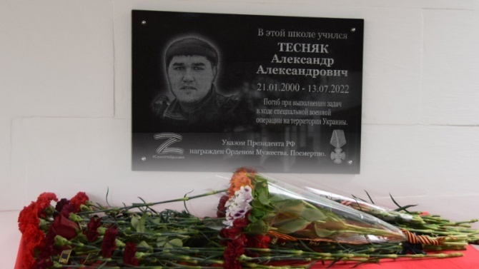

В День народного единства на Аллее Славы Героям Советского Союза посёлка Красногвардейское состоялась церемония открытия памятного знака в честь жителей района, погибших при исполнении воинского долга в ходе специальной военной операции.

Составил библиограф: Дьякова, О.

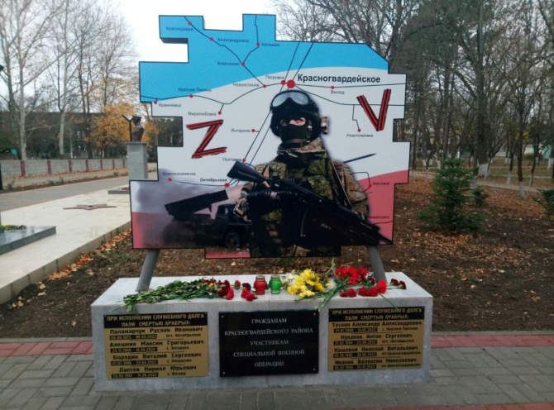
Ссылка: https://crimea24tv.ru/content/v-krasnogvardeyskom-rayone-otkrili-m/
Ссылка: https://crimea-news.com/politics/2022/11/04/986732.html

Адрес:
297000
п. Красногвардейское,
ул. Энгельса, 21
e-mail: biblioteka.77mail.ru
сайт:
http://кцбс.рф/
ВК:
https://vk.com/kr_lib
телефон: 2 – 48 – 11

МБУК «ЦБС»
Красногвардейского района РК

Серия «Их имена
в наших сердцах»
«В памяти живы герои Z» Памятка 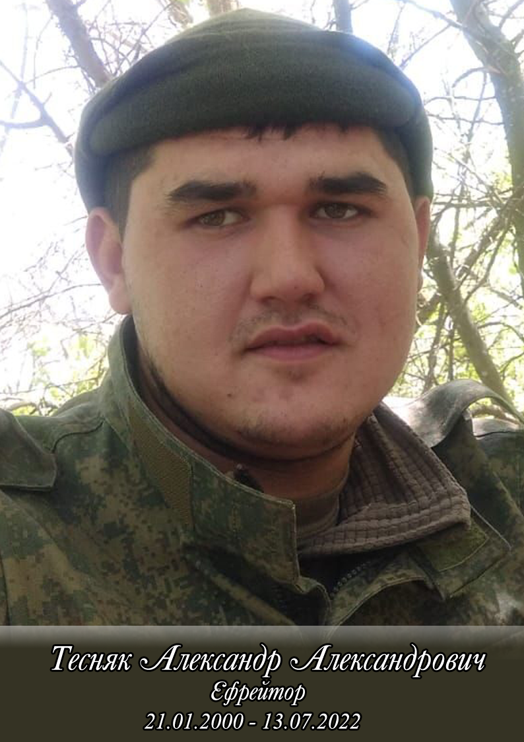
Участник Специальной Военной операции

